# 輸入內容：

* 1. 狀態

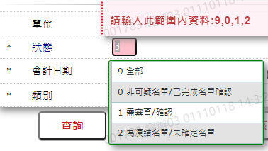

* 1. 會計日期

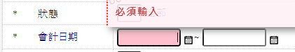

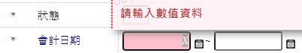

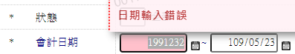

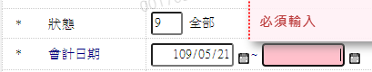

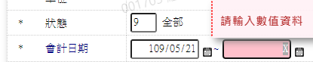

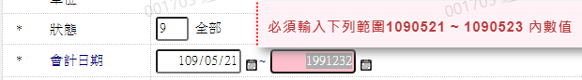

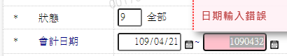

* 1. 類別

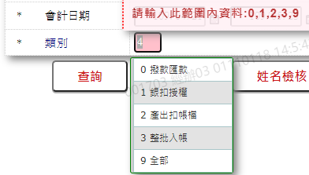

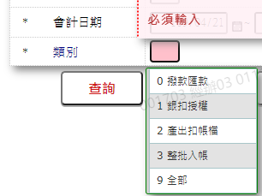

1. 輸出畫面

